7.2. Kvadar (2. sat)

- Izračunajte oplošje i volumen kvadra ako je zadano:

- a = 3 cm b) a = 2 cm c) a = 1 dm
b = 4 cm b = 3 cm b = 2 dm
c = 5 cm c = 6 cm c = 3 dm

O,V = ? O,V = ? O, V = ?
O = 2·(a·b + b·c + a·c)
O = 2·(3·4 + 4·5 + 3·5)
O = 2·(12 + 20 + 15)
O = 2·47
O = 94 cm²

V = a · b · c
V = 3 · 4 · 5
V = 60 cm³

- Izračunajte oplošje i volumen kvadra na slici.
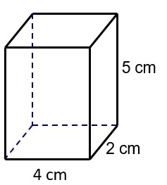
- b)
4 cm
3 cm
6 cm

- a = ___ cm b) a = ___ cm
b = ___ cm b = ___ cm
c = ___ cm c = ___ cm

O,V = ? O,V = ?

- Pronađite oko sebe tri predmeta koji imaju oblik kvadra. Izmjerite duljine bridova, zapišite ih te izračunajte oplošje svakog predmeta.

